## 功能关系、能量守恒定律

### 考点一　功能关系的理解和应用

1．对功能关系的理解

(1)做功的过程就是能量转化的过程，不同形式的能量发生相互转化是通过做功来实现的．

(2)功是能量转化的量度，功和能的关系，一是体现在不同的力做功，对应不同形式的能转化，具有一一对应关系，二是做功的多少与能量转化的多少在数值上相等．

2．常见的功能关系

|  |  |  |  |
| --- | --- | --- | --- |
| 几种常见力做功 | | 对应的能量变化 | 关系式 |
| 重力 | 正功 | 重力势能减少 | *W*G＝－Δ*E*p＝*E*p1－*E*p2 |
| 负功 | 重力势能增加 |
| 弹簧等的弹力 | 正功 | 弹性势能减少 | *W*弹＝－Δ*E*p＝*E*p1－*E*p2 |
| 负功 | 弹性势能增加 |
| 电场力 | 正功 | 电势能减少 | *W*电＝－Δ*E*p＝*E*p1－*E*p2 |
| 负功 | 电势能增加 |
| 合力 | 正功 | 动能增加 | *W*合＝Δ*E*k＝*E*k2－*E*k1 |
| 负功 | 动能减少 |
| 除重力和弹簧弹力以外的其他力 | 正功 | 机械能增加 | *W*其他＝Δ*E*＝*E*2－*E*1 |
| 负功 | 机械能减少 |
| 一对滑动摩擦力做功 | | 机械能减少内能增加 | *Q*＝*F*f·Δ*s*相对 |

技巧点拨

1．物体动能的增加与减少要看合外力对物体做正功还是做负功．

2．势能的增加与减少要看对应的作用力(如重力、弹簧弹力、电场力等)做负功还是做正功．

3．机械能增加与减少要看重力和弹簧弹力之外的力对物体做正功还是做负功．

例题精练

1.(多选)如图1所示，质量为*m*的小车在水平恒力*F*推动下，从山坡底部*A*处由静止运动至高为*h*的*B*处，获得的速度为*v*，*AB*的水平距离为*s*，重力加速度为*g*.下列说法正确的是(　　)

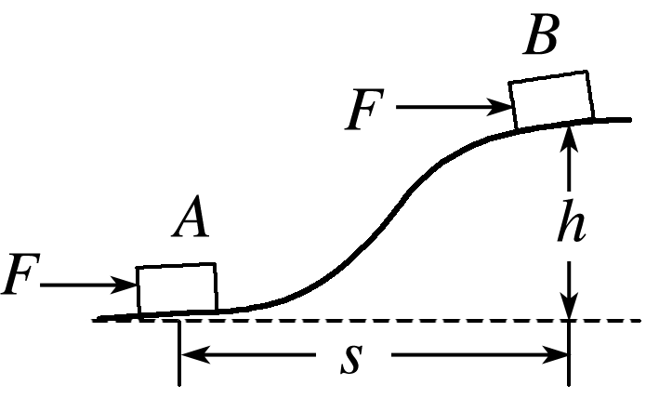

图1

A．小车克服重力所做的功是*mgh*

B．合力对小车做的功是

C．推力对小车做的功是*Fs*－*mgh*

D．阻力对小车做的功是＋*mgh*－*Fs*

2.(多选)一物块在高3.0 m、长5.0 m的斜面顶端从静止开始沿斜面下滑，其重力势能和动能随下滑距离*s*的变化如图2中直线Ⅰ、Ⅱ所示，重力加速度取10 m/s2.则(　　)

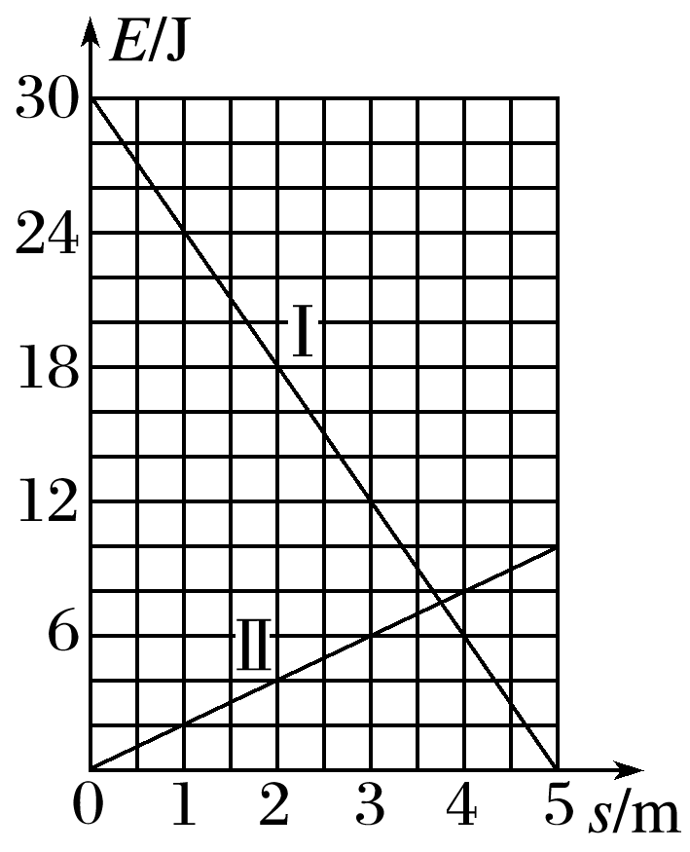

图2

A．物块下滑过程中机械能不守恒

B．物块与斜面间的动摩擦因数为0.5

C．物块下滑时加速度的大小为6.0 m/s2

D．当物块下滑2.0 m时机械能损失了12 J

### 考点二　摩擦力做功与能量转化

1．摩擦力做功的特点

(1)一对静摩擦力所做功的代数和总等于零；

(2)一对滑动摩擦力做功的代数和总是负值，差值为机械能转化为内能的部分，也就是系统机械能的损失量；

(3)说明：两种摩擦力对物体都可以做正功，也可以做负功，还可以不做功．

2．三步求解相对滑动物体的能量问题

(1)正确分析物体的运动过程，做好受力分析．

(2)利用运动学公式，结合牛顿第二定律分析物体的速度关系及位移关系，求出两个物体的相对位移．

(3)代入公式*Q*＝*F*f·*x*相对计算，若物体在传送带上做往复运动，则为相对路程*s*相对．

例题精练

3．(多选)如图3所示，轻质弹簧的左端固定，并处于自然状态．小物块的质量为*m*，从*A*点向左沿水平地面运动，压缩弹簧后被弹回，运动到*A*点恰好静止．物块向左运动的最大距离为*s*，与地面间的动摩擦因数为*μ*，重力加速度为*g*，弹簧未超出弹性限度．在上述过程中(　　)

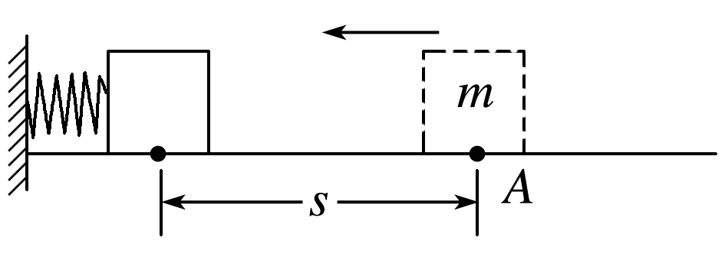

图3

A．弹簧的最大弹力为*μmg*

B．物块克服摩擦力做的功为2*μmgs*

C．弹簧的最大弹性势能为*μmgs*

D．物块在*A*点的初速度为

### 考点三　能量守恒定律的理解和应用

1．内容

能量既不会凭空产生，也不会凭空消失，它只能从一种形式转化为其他形式，或者从一个物体转移到别的物体，在转化或转移的过程中，能量的总量保持不变．

2．表达式

Δ*E*减＝Δ*E*增．

3．基本思路

(1)某种形式的能量减少，一定存在其他形式的能量增加，且减少量和增加量一定相等；

(2)某个物体的能量减少，一定存在其他物体的能量增加，且减少量和增加量一定相等．

技巧点拨

应用能量守恒定律解题的步骤

1．分清有几种形式的能在变化，如动能、势能(包括重力势能、弹性势能、电势能)、内能等．

2．明确哪种形式的能量增加，哪种形式的能量减少，并且列出减少的能量Δ*E*减和增加的能量Δ*E*增的表达式．

3．列出能量守恒关系式：Δ*E*减＝Δ*E*增．

例题精练

4.(多选)如图4所示，一根轻弹簧一端固定在*O*点，另一端固定一个带有孔的小球，小球套在固定的竖直光滑杆上，小球位于图中的*A*点时，弹簧处于原长，现将小球从*A*点由静止释放，小球向下运动，经过与*A*点关于*B*点对称的*C*点后，小球能运动到最低点*D*点，*OB*垂直于杆，则下列结论正确的是(　　)

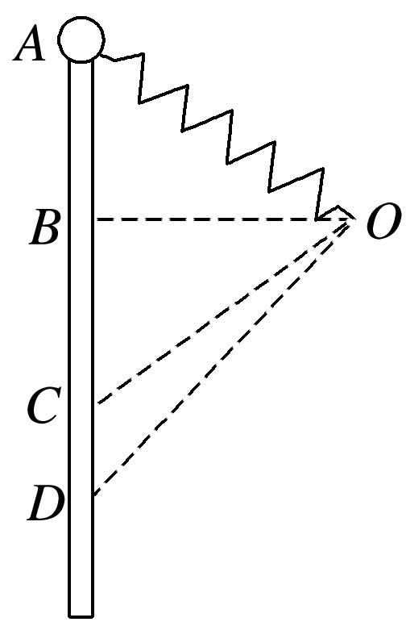

图4

A．小球从*A*点运动到*D*点的过程中，其最大加速度一定大于重力加速度*g*

B．小球从*B*点运动到*C*点的过程，小球的重力势能和弹簧的弹性势能之和可能增大

C．小球运动到*C*点时，重力对其做功的功率最大

D．小球在*D*点时弹簧的弹性势能一定最大

5．如图5所示，一物体质量*m*＝2 kg，在倾角*θ*＝37°的斜面上的*A*点以初速度*v*0＝3 m/s下滑，*A*点距弹簧上端挡板位置*B*点的距离*AB*＝4 m．当物体到达*B*点后将弹簧压缩到*C*点，最大压缩量*BC*＝0.2 m，然后物体又被弹簧弹上去，弹到的最高位置为*D*点，*D*点距*A*点的距离*AD*＝3 m．挡板及弹簧质量不计，*g*取10 m/s2，sin 37°＝0.6，求：(结果均保留三位有效数字)

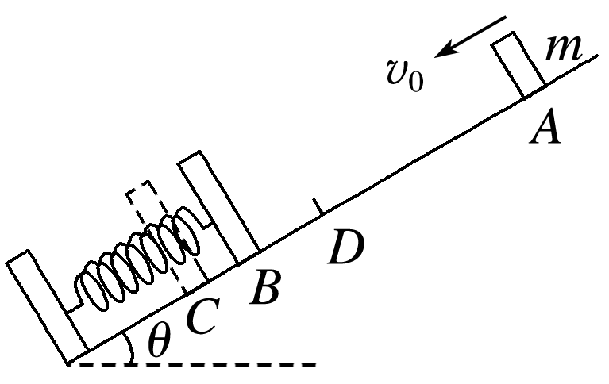

图5

(1)物体与斜面间的动摩擦因数*μ*；

(2)弹簧的最大弹性势能*E*pm.

# 综合练习

**一．选择题（共10小题）**

1．（纳雍县校级期末）用图示装置验证机械能守恒定律，由于电火花计时器两限位孔不在同一竖直线上，使纸带通过时受到较大的阻力，这样实验造成的结果是（　　）

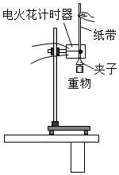

A．重力势能的减小量明显大于动能的增加量

B．重力势能的减小量明显小于动能的增加量

C．重力势能的减小量等于动能的增加量

D．以上几种情况都有可能

2．（河西区学业考试）如图为“验证机械能守恒定律”的实验装置。关于该实验，下列说法中正确的是（　　）

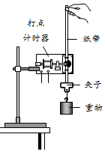

A．电磁打点计时器使用低压直流电

B．可用公式v＝计算重物的速度



C．实验时接通电源和释放纸带应同时进行

D．安装纸带时，应将纸带置于复写纸的下方

3．（广东学业考试）在做“验证机械能守恒定律”的实验时，发现重锤减少的重力势能总是大于重锤增加的动能，其主要原因是（　　）

A．重锤和纸带下落过程中有阻力做功

B．选用的重锤质量较大

C．重锤离地面较高

D．重锤离地面较低

4．（西湖区校级模拟）下面是一中学生设想的在空间站中进行的部分实验，可行的是（　　）

A．用悬挂钩码法探究弹簧弹力和伸长量的关系

B．用弹簧测力计验证力的平行四边形定则

C．研究平抛物体的运动

D．利用自由落体运动验证机械能守恒定律

5．（连云港学业考试）图示为某同学做验证机械能守恒定律实验的装置。实验结果显示，重锤重力势能的减少量总略大于动能的增加量，其主要原因是（　　）

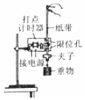

A．重锤的密度过大

B．电源的电压不稳定

C．没有采用多次实验取平均值

D．存在空气阻力和纸带与限位孔之间的摩擦阻力

6．（浙江月考）我国有丰富的风能、太阳能资源，路灯作为户外用电装置，两者结合做成风光互补路灯，无疑为节能减排提供了一个很好的解决方案。国家发改委提供的数据显示，每燃烧1吨标准煤可以发电3000千瓦时，排放二氧化碳2.61吨。假如传统路灯消耗的电能来自燃烧标准煤发电，则用此路灯替换400瓦的传统路灯，则每套路灯1年（每天约工作10小时）可减少多少二氧化碳的排放（　　）

A．487kg B．13kg C．1270kg D．3048kg

7．（如皋市月考）下列说法正确的是（　　）

A．在能源的利用过程中，能量是不守恒的

B．经典力学只适用于宏观世界的低速运动

C．实现静电屏蔽一定要用密封的金属容器

D．库仑提出了电场的概念并假想出电场线

8．（上海模拟）下列说法中正确的是（　　）

A．从甲物体自发传递热量给乙物体，说明甲物体的内能比乙物体多

B．热机的效率从原理上讲可达100%

C．因为能量守恒，所以“能源危机”是不可能的

D．以上说法均不正确

9．（瓦房店市期中）下列说法中正确的是（　　）

A．自然界的能量总和是守恒的，所以节约能源是毫无意义的

B．电源是通过静电力做功把其他形式的能转化为电势能的装置

C．电能转化为其他形式的能，是通过电流做功来实现的

D．能量耗散表明自然界的能量总和在不断减少

10．（兴宁市校级期末）如图，一半径为R，粗糙程度处处相同的半圆形轨道竖直固定放置，直径POQ水平，一质量为m的质点自P点上方高度R处由静止开始下落，恰好从P点进入轨道，质点滑到Q点时，速度恰好为零，忽略空气阻力，g为重力加速度大小．现将质点自P点上方高度2R处由静止开始下落，用W表示此情况下质点从P点运动到Q点的过程中克服摩擦力所做的功．则（　　）

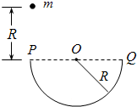

A．W＝mgR，且质点恰好可以到达Q点上方高度R处

B．W＝2mgR，且质点恰好可以到达Q点

C．W＞mgR，且质点不能到达Q点上方高度R处

D．W＜mgR，且质点到达Q点上方高度R处后，继续上升一段距离

**二．多选题（共10小题）**

11．（浙江模拟）利用如图所示的实验装置探究相关的力学实验，下列说法错误的是（　　）

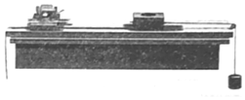

A．“探究速度随时间变化规律”的实验中，不需要平衡摩擦力

B．探究“功和速度变化关系”的实验中，只打出一条纸带不能进行探究

C．探究”加速度和力、质量的关系”实验中，物块的质量应远小于小车和砝码的总质量

D．利用该实验装置，只要平衡摩擦力，就可以用来“探究机械能守恒定律”实验

12．（西城区校级期中）在下列所述实例中，若不计空气阻力，机械能守恒的是（　　）

A．自由落体运动

B．电梯减速下降的过程

C．抛出的铅球在空中运动的过程

D．木箱沿粗糙斜面匀速下滑的过程

13．（金山区校级期末）用DIS实验研究机械能守恒定律的实验中，用光电门测定摆锤在某一位置的瞬时速度。实验测得D点的速度偏小，造成这个误差的原因可能是（　　）

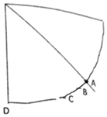

A．摆锤释放的位置高于A点

B．摆锤释放的位置在AB之间

C．摆锤在A点没有静止释放

D．光电门没有放在D点

14．（西城区校级期中）用重物的自由落体运动验证机械能守恒定律的实验中，除铁架台、铁夹、导线、打点计时器、纸带和重物外，还需选用的器材有（　　）

A．秒表 B．刻度尺 C．直流电源 D．交流电源

15．（无锡期末）利用如图所示的实验装置验证机械能守恒定律，关于此实验的操作，下列说法中正确的有（　　）

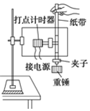

A．安装打点计时器时两个限位孔必须在同一竖直线上

B．必须用秒表测出重物下落的时间

C．先接通打点计时器电源，待稳定后释放纸带

D．若纸带起始端点迹模糊，则不可用来验证机械能守恒

16．（安顺期末）下列说法中正确的是（　　）

A．第一类永动机不可能制成是因为违反了能量守恒定律

B．第二类永动机不违背能量守恒定律，随着科技的进步，第二类永动机可以制造出来

C．由热力学第一定律可知做功不一定改变内能，热传递也不一定改变内能，但同时做功和热传递一定会改变内能

D．分子间引力和斥力同时存在，都随距离增大而减小，但斥力变化更快

E．液体表面层分子比内部分子稀疏，因此液体表面有收缩的趋势

17．（杜集区校级月考）下列叙述和热力学定律相关，其中正确的是（　　）

A．第一类永动机不可能制成，是因为违背了能量守恒定律

B．能量耗散过程中能量不守恒

C．能量耗散是从能量转化的角度反映出自然界中的宏观过程具有方向性

D．物体从单一热源吸收的热量可全部用于做功

18．（凉州区校级期末）下列说法不正确的是（　　）

A．“能量转化与守恒定律”与“能源危机”相矛盾

B．“既要马儿跑，又让马儿不吃草”违背了能量转化和守恒定律，因而是不可能的

C．随着科技的发展，永动机是可以制成的

D．有种“全自动”手表，不用上发条，也不用任何形式的能源，却能一直走动，说明能量可以凭空产生

19．（菏泽期末）能的转化和守恒定律的认识正确的是（　　）

A．某种形式的能减少，一定存在其他形式的能增加

B．某个物体的能减少，必然有其他物体的能增加

C．不需要任何外界的动力而持续对外做功的机器﹣﹣永动机是不可能制成的

D．石子从空中落下，最后静止在地面上，说明机械能消失了

20．（海陵区校级月考）下列说法中正确的是（　　）

A．液体表面层分子间距离大于液体内部分子间距离，液体表面存在张力

B．扩散运动就是布朗运动

C．蔗糖受潮后会粘在一起，没有确定的几何形状，它是非晶体

D．能量转化和守恒定律是普遍规律，能量耗散不违反能量转化和守恒定律

**三．填空题（共10小题）**

21．（濉溪县二模）在“验证机械能守恒定律”的实验中，若重物质量为0.50kg，选择好的纸带如图所示，O、A之间有几个点未画出．已知相邻两点时间间隔为0.02s，长度单位是cm，g取9.8m/s2．则打点计时器打下点B时，重物的速度vB＝　 　m/s；从起点O到打下点B的过程中，重物重力势能的减少量△Ep＝　 　J，动能的增加量△Ek＝　 　J．（结果保留三位有效数字）

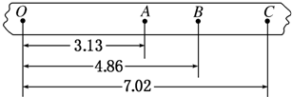

22．（香坊区校级月考）某同学用如图甲所示的实验袋置来验证机械能守恒定律，进行如下操作：

①用天平测定小球的质量为m＝10.0g；

②用游标卡尺测出小球的直径为d＝10.0mm；

③用刻度尺测出电磁铁下端到光电门的距离为h＝80.90cm；

④电磁铁先通电，让小球吸在下端；

⑤电磁铁断电，小球自由下落；

⑥在小球经过光电门的时间内，计时装置记下小球经过光电门所用时间为t＝2.50×10﹣3s，由此可算得小球经过光电门时的速度为　 　m/s；

⑦计算此过程中小球重力势能的减少量为　 　J，小球动能的增加量为　 　J（g取10m/s2，结果保留三位有效数字）

（2）另一同学用上述实验装置通过改变光电门的位置，用h表示小球到光电门的下落距离，用v表示小球通过光电门的速度，根据实验数据作出了如图乙所示的v2﹣h图象，则当地的实际重力加速度g＝　 　m/s2．

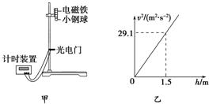

23．（北京模拟）某同学利用光电门传感器设计了一个研究小物体自由下落时机械能是否守恒的实验，实验装置如图所示，图中A、B两位置分别固定了两个光电门传感器．实验测得小物体上宽度为d的挡光片通过A的挡光时间为t1，通过B的挡光时间为t2．重力加速度为g．为了证明小物体通过A、B时的机械能相等，还需要进行一些实验测量和列式证明．

（1）下列必要的实验测量步骤是

A．用天平测出运动小物体的质量m

B．测出A、B两传感器之间的竖直距离h

C．测出小物体释放时离传感器B的高度H

D．用秒表测出运动小物体由传感器A到传感器B所用时间△t

（2）若该同学用d和t1、t2的比值来反映小物体经过A、B光电门时的速度，并设想如果能满足　 　关系式，即能证明在自由落体运动过程中小物体的机械能是守恒的．

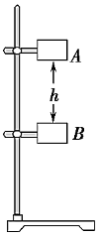

24．（历下区校级期中）如图1所示是用重锤做自由落体运动来“验证机械能守恒定律”的实验装置．

（1）为了减小实验误差，下列措施可行的是　 　（填写代号）

A．重锤选用体积较大且质量较小的

B．重锤选用体积较小且质量较大的

C．打点计时器应固定在竖直平面内

D．应先放手让重锤拖着纸带运动，再通电让打点计时器工作

（2）某同学选取了一条纸带进行测量研究．他舍去了这条纸带上前面比较密 集的点，对后面间距较大的且相邻的六个点进行了如图2所示的测量．已知当地的重力加速度为g，使用的交变电源周期为T，则要验证机械能守恒的表达式为　 　（用x1、x2、x3、T、g表示）．

（3）某同学实验计算结果时发现重物重力势能的减少量△Ep略大于动能的增加量△Ek，本实验中引起误差的主要原因是　 　．

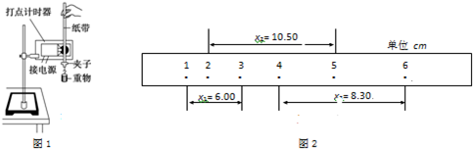

25．（小店区校级模拟）用如图2实验装置验证m1、m2组成的系统机械能守恒。m2从高处由静止开始下落，m1上拖着的纸带打出一系列的点，对纸带上的点迹进行测量，即可验证机械能守恒定律。下图给出的是实验中获取的一条纸带：0是打下的第一个点，每相邻两计数点间还有4个点（图中未标出），计数点间的距离如图1所示。已知m1＝50g、m2＝150g，则（g取10m/s2，结果保留两位有效数字）

①在打点0～5过程中系统动能的增量△EK＝　 　J，系统势能的减少量△EP＝　 　J，

②若某同学作出v2﹣h图象如图3，则当地的实际重力加速度g＝　 　m/s2。

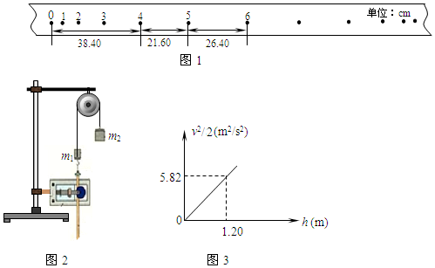

26．（屯溪区校级月考）汽油的热值为4.6×107J/kg，按理论计算，完全燃烧　 　g汽油放出的热量就可以使10kg水的温度升高46℃．而实际加热时，所需要的汽油远比这个数值要大，由此可见，提高使用燃料的　 　是节约能源的重要途径。[水的比热容是4.2×103J/（kg•℃）]

27．（临潼区校级学业考试）守恒定律是大自然普遍和谐性的一种表现形式，体现了科学的对称之美．追寻守恒量也是科学工作者不断努力的目标．试写出你所知道的两个守恒定律的名称　 　、　 　．

28．（萧山区期中）世界上第一颗原子弹爆炸时，距爆炸中心14km外的掩体内，费米和他的助手们正在观察试验情况．费米一看到爆炸发生，就迅速走出掩体，几十秒后当爆炸形成的强大热气流传过来时，费米把事先准备好的碎纸片从头顶上方撒下，碎纸片落到他身后约s＝2m处．由此，费米推算出那枚原子弹的威力相当于1万吨TNT炸药．若假设纸片是从h＝1.8m高处撒下，可估算出当时的风速约为v＝　 　m/s；假设爆炸形成的气流向各个方向传播的速度大致相同，则离爆炸中心R＝14km处仅单位时间内得到的风能总量就为　 　（这空用所给字母h、s、R、ρ和重力加速度g表示）．（已知空气密度为ρ＝1.3kg/m3，球的表面积公式S＝4πR2）

29．（铜仁市期末）风力发电机是将风的动能转化为叶轮的动能，在将叶轮的动能转化为电能的装置．设空气的密度为ρ，每片叶轮的长度为L，正对叶轮的水平风速为V，整个发电机的效率为η，那么每台发电机发出的功率P＝　 　W．

30．（虹口区一模）如图所示为“风光互补路灯”系统，它在有阳光时通过太阳能电池板发电，有风时通过风力发电机发电，二者皆有时将同时发电，并将电能输至蓄电池储存起来，供路灯照明使用．为了能使蓄电池的使用寿命更为长久，一般充电至90%左右即停止，放电余留20%左右即停止电能输出．下表为某型号风光互补路灯系统配置方案：

|  |  |  |  |  |  |
| --- | --- | --- | --- | --- | --- |
| 风力发电机 | | 太阳能电池组件 | | 其他元件 | |
| 最小启动风速 | 1.0m/s | 太阳能  电池 | 36W | 蓄电池 | 500Ah﹣12V |
| 最小充电风速 | 2.0m/s |
| 最大限制风速 | 12.0m/s | 太阳能  转化效率 | 15% | 大功率  LED路灯 | 80W﹣12V |
| 最大输出功率 | 400W |

如果当地垂直于太阳光的平面得到的太阳辐射最大强度约为240W/m2，要想使太阳能电池的最大输出功率达到36W，太阳能电池板的面积至少要　 　m2． 当风速为6m/s时，风力发电机的输出功率将变为50W，在这种情况下，将蓄电池的电能由20%充至90%所需时间为　 　h．

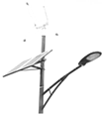

**四．计算题（共7小题）**

31．（隆阳区模拟）在《验证机械能守恒定律》的实验中，重物的质量为m，所用交流电的频率为50Hz，打出了如图所示的一条纸带，其中O为起点，A，B，C为三个连续的计时点。可得（g＝9.8m/s2，重物的质量m取0.4kg计算）：

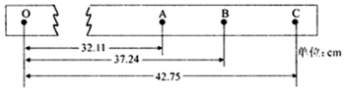

（1）打点计时器打B点时，重物的重力势能减小量为　 　重物动能为　 　（结果均保留三位有效数字）

（2）通过计算结果你能得出的结论。

32．（淮安期末）如图所示，一根细绳绕过光滑的定滑轮，两端分别系住A、B两物体，其质量M都为2kg，使A、B静止于同一高度，离地高度h为1m，现轻轻的放一质量为1kg的小物体C到A上且粘连，重力加速度g取10m/s2，设绳足够长，绳与滑轮的质量不计，A、B、C都可视为质点．

（1）在没有加C物体到A上时，求绳中拉力的大小；

（2）当A物体在C的影响下由静止释放到落地时，求A、B、C所组成的系统重力势能减少量；

（3）当A物体由静止释放到落地时，求B物体此刻速度的大小．

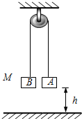

33．（徐汇区二模）宇宙中的天体在不断向外辐射电磁波，人们利用射电望远镜收集来自天体的电磁波进行观测，如图所示。假设A、B两个天体辐射功率相同，且都在均匀持续地辐射。天体A距地球1万光年，天体B距地球5万光年。（忽略电磁波传播过程中的损耗）

（a）用一架射电望远镜接收到A发出的电磁波功率为P1，则该望远镜接收到的来自天体B的电磁波功率P2是多大？

（b）为收集足够强的信号，增大望远镜口径是一种常用方法。为使接受到天体B的信号功率和天体A一样强，可将望远镜口径增大为原来的多少倍？

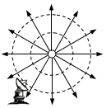

34．（铁西区校级期末）某同学为测量地表植物吸收太阳能的本领，做了如下实验：用一面积为0.1m2的水盆盛6kg的水，经太阳垂直照射15min，温度升高5℃，若地表植物每秒接收太阳能的能力与水相等，试计算：[已知水的比热容是4.2×103J/（kg•℃）]

（1）每平方米绿色植物每秒钟接收的太阳能为多少焦？

（2）若绿色植物在光合作用下每吸收1kJ的太阳能，可放出0.05L的氧气，则每公顷绿地每秒钟可放出多少氧气？（1公顷＝104m2）

35．下面是晓阳同学在题为《能源利用和节约能源》的研究性学习中收集到的有关太阳能的资料：太阳能是人类最基本的能源，它无污染、无费用，这种能源的使用期和太阳本身寿命一样长，当太阳光照射地面时，在1m2地面上1s内平均得到的太阳辐射能约为1.0×103J。太阳能热水器就是直接利用太阳能的装置，目前已经广泛地出现在我们的生活中。

晓阳同学在网上下载了某型号太阳能热水器的宣传广告：

|  |  |
| --- | --- |
| 容积（V） | 100L |
| 集热管的采光面积（S） | 1.5m2 |
| 效率（η） | 40% |
| 使用年限（z） | 15年 |

（1）晓阳同学家每天大约需要100kg热水，用这种热水器将这些水从25℃加热到45℃需要多长时间？[水的比热容c＝4.2×103J/（kg•℃）]

（2）与效率为80%的电热水器相比，晓阳同学家每天节约多少电能？

36．某海湾水面面积约为1.0×106m2（如图），现利用这个海湾修建一座水坝。若涨潮后关上水坝的闸门，可使水位保持在20m不变。退潮时，坝外水位降至18m。假如利用此水坝建水力发电站，且重力势能转化为电能的效率是50%，试估算该电站一次退潮能发多少电能？

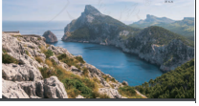

37．如图所示，一个质量m＝100g的金属块恰能从一个长l＝4m、倾角θ＝30°的斜面的顶端匀速下滑至底端，损失的机械能有20%被金属块吸收，求在下滑过程中产生的内能及金属块升高的温度。[金属块的比热容为98J/（kg•℃）]

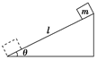

**五．解答题（共10小题）**

38．（公主岭市期末）某同学使用有透光狭缝的钢条和光电计时器的装置测量重力加速度（图甲）。在钢条下落过程中，钢条挡住光源发出的光时，计时器开始计时，透光时停止计时，若再次挡光，计时器将重新计时。实验中该同学将钢条竖直置于一定高度（下端A高于光控开关），由静止释放，测得先后两段挡光时间t1和t2。

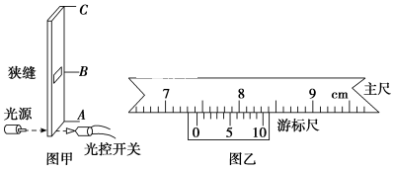

（1）用游标卡尺测量AB、AC的长度，其中AB的长度如图乙所示，其值为　 　mm。

（2）若狭缝宽度忽略，则该同学利用vAB＝、vBC＝，求出vAB和vBC后，则重力加速度g＝　 　。



（3）若狭缝宽度不能忽略，仍然按照（2）的方法得到的重力加速度值比其真实值　 　（填“偏大”或“偏小”）。

39．（天河区二模）证机械能守恒定律”的实验可以采用如图l所示的（甲）或（乙）方案来进行．

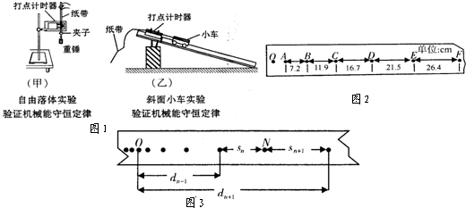

（1）比较这两种方案，　 　（填“甲”或“乙”）方案好些，理由是　 　．

（2）如图2是该实验中得到的一条纸带，测得每两个计数点间的距离如图中所示，已知每两个计数点之间的时间间隔T＝0.1s．物体运动的加速度a＝　 　；该纸带是采用　 　（填“甲”或“乙”）实验方案得到的．简要写出判断依据　 　．

（3）如图3是采用（甲）方案时得到的一条纸带，在计算图中N点速度时，几位同学分别用下列不同的方法进行，其中正确的是

A．vN＝gnT

B．vN＝



C．



D．vN＝g（n﹣1）T．

40．（高邮市校级月考）学生实验“用DIS研究机械能守恒定律”的装置如图（a）所示，某组同学在一次实验中，选择DIS以图象方式显示实验的结果，所显示的图象如图（b）所示．图象的横轴表示小球距D点的高度h，纵轴表示摆球的重力势能EP、动能Ek或机械能E．试回答下列问题：

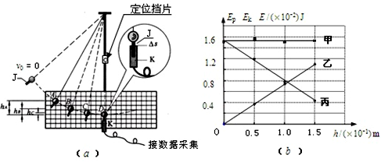

（1）图（a）所示的实验装置中，传感器K的名称是

（2）图（b）的图象中，表示小球的重力势能EP、动能Ek、机械能E随小球距D点的高度h变化关系的图线分别是　 　（按顺序填“甲、乙、丙）

（3）在不增加实验器材的情况下，请提出减小实验误差的两个办法．

①　 　②　 　．

41．（沙洋县校级月考）某实验小组利用图1示装置验证机械能守恒定律．实验中先接通电磁打点计时器的低压交流电源，然后释放纸带．打出的纸带如图2所示，选取纸带上打出的连续五个点A、B、C、D、E，测出．A点距起点O的距离为x0，点A、C间的距离为x1，点C、E间的距离为x2．已知重物的质量为m，交流电的频率为f，从释放纸带到打出点C：

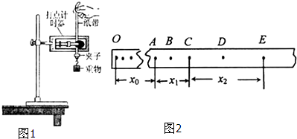

（1）重物减少的重力势能△Ep＝　 　，增加的动能为△Ek＝　 　．

（2）一般来说，实验中测得的△Ep＝　 　△Ek（填“大于”、“等于”、“小于”），这是因为　 　．

42．（西藏一模）某课外活动小组利用竖直上抛运动验证机械能守恒定律．

（1）某同学用20分度游标卡尺测量小球的直径，读数如图甲所示，小球直径为　 　cm．图乙所示弹射装置将小球竖直向上抛出，先后通过光电门A、B，计时装置测出小球通过A、B的时间分别为2.55ms、5.15ms，由此可知小球通过光电门A、B时的速度分别为vA、vB，其中vA＝　 　m/s．

（2）用刻度尺测出光电门A、B间的距离h，已知当地的重力加速度为g，只需比较　 　是否相等，就可以验证机械能是否守恒（用题目中涉及的物理量符号表示）．

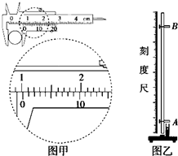

43．（东城区期末）某海湾共占面积1.0×106m2，涨潮时水深20m，若利用这个海湾修建一座水坝，此时关上水坝的闸门时，可使水位保持20m不变。退潮时，坝外水位降至18m。假如利用此水坝建水力发电站，已知重力势能转化为电能的效率是10%，每天有两次涨潮，涨潮和退潮时水流都推动水轮机发电，试估算该电站一天能发多少电能？重力加速度g取10m/s2，海水密度近似为1.0×103kg/m3。

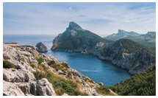

44．（菏泽期中）风能作为一种清洁的可再生能源，越来越受到世界各国的重视，如图所示的风力发电机是把风的动能转为电能的装置。测得某地的平均风速为5m/s，已知空气密度是1.2kg/m3，风力发电机的车叶转动时可形成半径为12m的圆面，如果这个风车能将此圆内10%气流的动能转变为电能，则该风车带动的发电机功率是多大？

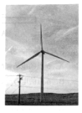

45．（宜昌一模）在一个标准大气压下，m＝1kg冰在O℃时吸收Q＝336kJ的热量后变成同温度的水，外界同时对系统做了W＝llkJ的功，阿伏加德罗常数NA＝6.0×1023mol﹣l，水的摩尔质量M＝18g•mol﹣l．问

（Ⅰ）此过程中系统的内能变化了多少？

（Ⅱ）1kg冰所含的分子数为多少？（结果保留2位有效数字）

46．（邢台四模）如图所示，一长为L、内横截面积为S的绝热气缸固定在水平地面上，气缸内用一质量为m的绝热活塞封闭了一定质量的理想气体，开始时活塞用销钉固定在气缸正中央，气缸内被封闭气体压强为P，外界大气压为P0（P＞P0）．现释放活塞，测得活塞被缸内气体推到缸口时的速度为V．求：

（Ⅰ）此过程克服大气压力所做的功；

（Ⅱ）活塞从释放到将要离开缸口，缸内气体内能改变了多少？

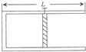

47．（赣榆县校级期末）如图所示，容器A、B各有一个自由移动的轻活塞，活塞下面是水，上面是大气，大气压恒定，A、B的底部由带着阀门K的管道相连，整个装置与外界绝热，开始时，A中的水面比B中的高，打开阀门，使A中的水逐渐向B中流，最后达到平衡，在这个过程中，大气压对水　 　（填“做功”或“不做功”）．水的内能　 　（填“增加”或“减小低”或“不变”）．

